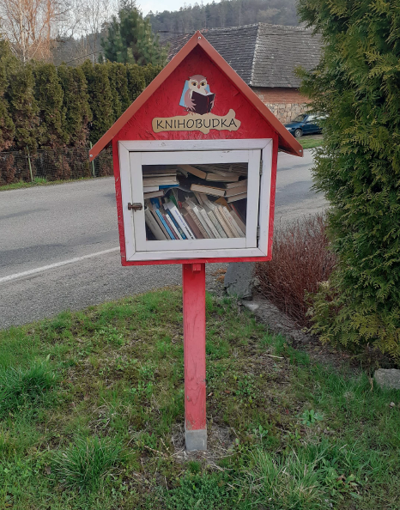

Ilustrační foto Knihobudky

